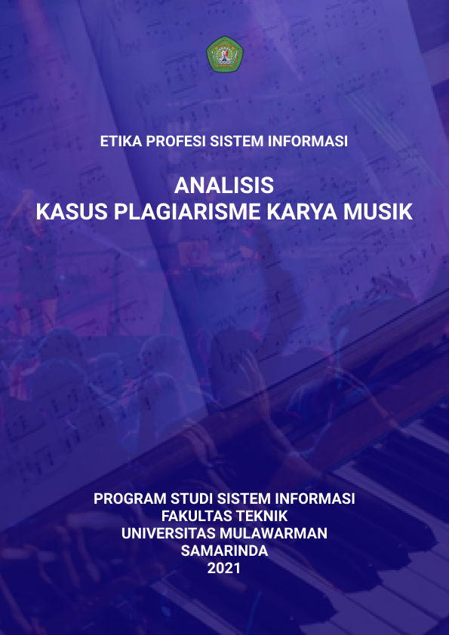
Cover depan

Halaman cover
ANALISIS KASUS PLAGIARISME KARYA MUSIK
Mata Kuliah Etika Profesi Sistem Informasi



DISUSUN OLEH:
YUVANDA RAMADHANI | 1915036008
HARRYS QOMARUL ZAMANI | 1915036011
ARIYA KUSUMA DEWA | 1915036021
RIZKY NUR INTARSOBARUL SYAWAL | 1915036027
ANISA JANNATUL RAHMAH | 1915036039

DOSEN PENGAMPU
RAMADIANI, S. Pd., M. Kom., Ph. D.
NIP. 197221101 200112 2 001

PROGRAM STUDI SISTEM INFORMASI
FAKULTAS TEKNIK
UNIVERSITAS MULAWARMAN
SAMARINDA
2021

KATA PENGANTAR

Alhamdulillah puji syukur kehadirat Allah swt. yang telah memberikan rahmat dan inayah-Nya sehingga penyusun dapat menyelesaikan makalah yang berjudul “Analisis Kasus Plagiarisme Karya Musik”.
Makalah ini masih jauh dari kata sempurna. Oleh karena itu, penyusun memohon maaf apabila terdapat kesalahan dalam penulisan makalah. Penyusun juga mengharapkan kritik dan saran yang membangun untuk perbaikan makalah ini agar dapat diimplementasikan dalam pembuatan makalah-makalah berikutnya.
Akhir kata, penyusun ucapkan terima kasih kepada Ibu Ramadiani, S. Pd., M. Kom., Ph. D. selaku dosen mata kuliah Etika Profesi Sistem Informasi yang telah membantu penyusun baik secara moral, waktu, maupun materi. Serta kepada rekan-rekan seperjuangan yang telah membantu, sehingga penyusun bisa menyelesaikan tugas ini tepat waktu. Dan semoga makalah ini dapat bermanfaat.

Samarinda, 04 September 2021

Penyusun

DAFTAR ISI

HALAMAN COVER i
KATA PENGANTAR ii
DAFTAR ISI iii
DAFTAR GAMBAR v
DAFTAR TABEL vi
BAB I PENDAHULUAN 1
1. 1 Latar Belakang 1
1. 2 Rumusan Masalah 1
1. 3 Tujuan 1
1. 4 Manfaat 2
BAB II PEMBAHASAN 3
2. 1 Definisi Plagiarisme 3
2. 2 Aturan Larangan Melakukan Plagiarisme di dalam UU 3
2. 2. 1 UU Nomor 11 Tahun 2008 Tentang Informasi dan Transaksi Elektronik 3
a. Pasal 27 3
b. Pasal 32 4
c. Pasal 34 4
2. 2. 2 UU Nomor 28 Tahun 2014 Tentang Hak Cipta 5
a. Pasal 9 5
b. Pasal 18 5
c. Pasal 30 5
2. 3 Sanksi Bagi Pelaku Plagiarisme di dalam UU 8
2. 3. 1 UU Nomor 11 Tahun 2008 Tentang Informasi dan Transaksi Elektronik 8
a. Pasal 50 8
2. 3. 2 UU Nomor 28 Tahun 2014 Tentang Hak Cipta 9
a. Pasal 113 9
2. 4 Studi Kasus Plagiarisme Musik di Indonesia 9
2. 5 Studi kasus Plagiarisme Musik di Luar Negeri 12
BAB III PENUTUP 14
3. 1 Kesimpulan 14
3. 2 Saran 14
3. 2. 1 Bagi Pemerintah 14
3. 2. 2 Bagi Penggiat di Industri Musik 14
3. 2. 3 Bagi Masyarakat 14
DAFTAR PUSTAKA 15

DAFTAR GAMBAR

Gambar 2. 6. 1. 1 Cuplikan Gambar MV Via Vallen 10
Gambar 2. 6. 1. 2 Cuplikan Gambar MV IU 10
Gambar 2. 6. 2. 1 Cuplikan Gambar MV Via Vallen 11
Gambar 2. 6. 2. 2 Cuplikan Gambar MV IU 11
Gambar 2. 6. 3. 1 Cuplikan Gambar MV Via Vallen 11
Gambar 2. 6. 3. 2 Cuplikan Gambar MV IU 11
Gambar 2. 6. 4. 1 Cuplikan Gambar MV Via Vallen 11
Gambar 2. 6. 4. 2 Cuplikan Gambar MV IU 11
Gambar 2. 6. 5. 1 Cuplikan Gambar MV Via Vallen 11
Gambar 2. 6. 5. 2 Cuplikan Gambar MV IU 11
Gambar 2. 6. 6. 1 Cuplikan Gambar MV Via Vallen 12
Gambar 2. 6. 6. 2 Cuplikan Gambar MV IU 12
Gambar 2. 6. 1 Kode QR persamaan MV "Kasih Dengarkanlah Aku" Via Vallen dan "Above The Time" IU 12
Gambar 2. 7. 1 Kode QR MV "Dark House" Katy Perry 13
Gambar 2. 7. 2 Kode QR MV "Joyfull Noise" Flame 13

DAFTAR TABEL

Tabel 2. 6. 1 Tabel Persamaan cuplikan video musik "Kasih Dengarkanlah Aku" Via Vallen dan "Above The Time" IU 10
Tabel 2. 7. 1 Kode QR untuk mengakses persamaan latar lagu "Dark House" dan lagu "Joyful Noise" 13

BAB I
PENDAHULUAN

Latar Belakang
Di era digitalisasi industri musik saat ini, marak terjadinya kasus plagiarisme karya musik. Plagiarisme sendiri merupakan perbuatan yang melanggar hukum dan tentunya merugikan banyak pihak. Plagiarisme juga termasuk suatu tindakan kejahatan berupa pencurian ide dan gagasan tanpa mencantumkan nama penciptanya.
Kasus plagiarisme di industri musik biasa terjadi diakibatkan oleh beberapa faktor seperti kurangnya referensi yang didapatkan oleh musisi, banyaknya musisi yang menginginkan popularitas yang instan, kurangnya etika dan rasa tanggung jawab sesama musisi, kurangnya daya juang dan sikap disiplin para musisi, kurangnya penegakkan hukum dan sanksi yang tegas, dan adanya tuntutan dari para pecinta musik kepada musisinya.
Faktor-faktor di atas tentunya sangat berpengaruh terhadap kasus plagiarisme di era digitalisasi industri musik saat ini. Terlebih lagi kurangnya aturan hukum dan sanksi yang tegas juga termasuk salah satu faktor yang berpengaruh di dalam kasus plagiarisme. Dengan kurangnya aturan hukum dan sanksi yang tegas, tentunya membuat para musisi ataupun pencipta karya musik dapat menganggap bahwa kasus plagiarisme adalah hal yang sepele. Oleh karena itu, penyusun mengangkat kasus plagiarisme karya musik untuk menganalisis aturan hukum dan sanksi yang tegas bagi pelaku plagiarisme (plagiator) karya musik.

Rumusan Masalah
Rumusan masalah yang dapat diambil dari latar belakang di atas, yaitu:
- Bagaimana penjelasan dari aturan tentang larangan plagiarisme karya musik di dalam UU?
- Bagaimana penjelasan dari aturan tentang sanksi bagi plagiator karya musik di dalam UU?
- Apa saja upaya yang dapat dilakukan para pencipta karya musik untuk meminimalisir terjadinya plagiarisme?
- Apa saja contoh studi kasus plagiarisme karya musik di Indonesia dan Luar Negeri?

Tujuan
Tujuan dari analisis kasus plagiarisme musik ini ialah untuk:

- Memenuhi tugas mata kuliah Etika Profesi Sistem Informasi yang diampu oleh Ibu Ramadiani, S. Pd., M. Kom., Ph. D.
- Mengidentifikasi isi dari pedoman yang mengatur tentang larangan plagiarism karya musik.
- Mengidentifiksi isi dari pedoman yang mengatur tentang sanksi bagi plagiator karya musik.
- Mengidentifikasi upaya yang dapat dilakukan para pencipta karya musik untuk meminimalisir terjadinya plagiarisme.
- Mengidentifikasi studi kasus plagiarisme karya musik di Indonesia dan Luar Negeri.

Manfaat
Manfaat dari analisis kasus plagiarisme musik ini, diantaranya:
- Terpenuhinya tugas mata kuliah Etika Profesi Sistem Informasi yang diampu oleh Ibu Ramadiani, S. Pd., M. Kom., Ph. D.
- Dapat menambah wawasan mengenai isi dari pedoman yang mengatur tentang larangan plagiarisme karya musik.
- Dapat menambah wawasan mengenai isi dari pedoman yang mengatur tentang sanksi bagi plagiator karya musik.
- Dapat menambah wawasan mengenai upaya yang dapat dilakukan para pencipta karya music untuk dapat meminimalisir terjadinya plagiarisme.
- Dapat menambah wawasan melalui studi kasus plagiarism karya music di Indonesia dan Luar Negeri.

BAB II
PEMBAHASAN

Definisi Plagiarisme
Kata plagiarisme berasal dari bahasa Latin “plagiare” yang berarti mencuri. Menurut sastrawan Ajib Rosidi sebagaimana dikutip Teuku Kemal Fasya, plagiat adalah pengumuman sebuah karya pengetahuan atau seni oleh ilmuwan atau seniman kepada publik atas semua atau sebagian besar karya orang lain tanpa menyebutkan nama sang pengarang yang diambil karyanya.
Menurut Susanne K. Langer karya seni adalah bentuk ekspresi yang diciptakan bagi persepsi kita lewat indera dan pencitraan, dan yang diekspresikan adalah perasaan manusia.
Musik menurut Aristoteles adalah sesuatu yang mempunyai kemampuan mendamaikan hati yang gundah, mempunyai terapi rekreatif dan menumbuhkan jiwa patriotisme.
Jadi dapat disimpulkan bahwa plagiarisme karya seni musik merupakan suatu kegiatan pencurian atas sesuatu yang diciptakan oleh persepsi melalui indera dan pencitraan yang mampu mendamaikan hati serta dapat menjadi terapi yang rekreatif.

Aturan Larangan Melakukan Plagiarisme di dalam UU

UU Nomor 11 Tahun 2008 Tentang Informasi dan Transaksi Elektronik

Pasal 27
- Setiap Orang dengan sengaja dan tanpa hak mendistribusikan dan/atau mentransmisikan dan /atau membuat dapat diaksesnya Informasi Elektronik dan /atau Dokumen Elektronik yang memiliki muatan yang melanggar kesusilaan.
- Setiap Orang dengan sengaja dan tanpa hak mendistribusikan dan/atau mentransmisikan dan /atau membuat dapat diaksesnya Informasi Elektronik dan /atau Dokumen Elektronik yang memiliki muatan perjudian.
- Setiap Orang dengan sengaja dan tanpa hak mendistribusikan dan /atau mentransmisikan dan /atau membuat dapat diaksesnya Informasi Elektronik dan/atau Dokumen Elektronik yang memiliki muatan penghinaan dan/atau pencemaran nama baik.

- Setiap Orang dengan sengaja dan tanpa hak mendistribusikan dan/atau mentransmisikan dan /atau membuat dapat diaksesnya Informasi Elektronik dan /atau Dokumen Elektronik yang memiliki muatan pemerasan dan /atau pengancaman.

Pasal 32
- Setiap Orang dengan sengaja dan tanpa hak atau melawan hukum dengan cara apa pun mengubah, menambah, mengurangi, melakukan transmisi, merusak, menghilangkan, memindahkan, menyembunyikan suatu Informasi Elektronik dan/atau Dokumen Elektronik milik Orang lain atau milik publik.
- Setiap Orang dengan sengaja dan tanpa hak atau melawan hukum dengan cara apa pun memindahkan atau mentransfer Informasi Elektronik dan/atau Dokumen Elektronik kepada Sistem Elektronik Orang lain yang tidak berhak.
- Terhadap perbuatan sebagaimana dimaksud pada ayat (1) yang mengakibatkan terbukanya suatu Informasi Elektronik dan/atau Dokumen Elektronik yang bersifat rahasia menjadi dapat diakses oleh publik dengan keutuhan data yang tidak sebagaimana mestinya.

Pasal 34
- Setiap Orang dengan sengaja dan tanpa hak atau melawan hukum memproduksi, menjual, mengadakan untuk digunakan, mengimpor, mendistribusikan, menyediakan, atau memiliki:
  - Perangkat keras atau perangkat lunak Komputer yang dirancang atau secara khusus dikembangkan untuk memfasilitasi perbuatan sebagaimana dimaksud dalam Pasal 27 sampai dengan Pasal 33;
  - Sandi lewat Komputer, Kode Akses, atau hal yang sejenis dengan itu yang ditujukan agar Sistem Elektronik menjadi dapat diakses dengan tujuan memfasilitasi perbuatan sebagaimana dimaksud dalam Pasal 27 sampai dengan Pasal 33.
- Tindakan sebagaimana dimaksud pada ayat (1) bukan tindak pidana jika ditujukan untuk melakukan kegiatan penelitian, pengujian Sistem Elektronik, untuk perlindungan Sistem Elektronik itu sendiri secara sah dan tidak melawan hukum.

UU Nomor 28 Tahun 2014 Tentang Hak Cipta

Pasal 9
- Pencipta atau Pemegang Hak Cipta sebagaimana dimaksud dalam Pasal 8 memiliki ekonomi untuk melakukan:
  - penerbitan Ciptaan;
  - Penggandaan Ciptaan dalam segala bentuknya;
  - penerjemahan Ciptaan;
  - pengadaplasian, pengaransemenan, pentransformasian Ciptaan;
  - Pendistribusian Ciptaan atau salinannya;
  - pertunjukanCiptaan;
  - Pengumuman Ciptaan;
  - Komunikasi Ciptaan; dan
  - penyewaan Ciptaan.
- Setiap Orang yang melaksanakan hak ekonomi sebagaimana dimaksud pada ayat (1) wajib mendapatkan izin Pencipta atau Pemegang Hak Cipta.
- Setiap Orang yang tanpa izin Pencipta atau Pemegang Hak Cipta dilarang melakukan Penggandaan dan/atau Penggunaan Secara Komersial Ciptaan.

Pasal 18
Ciptaan buku, dan/atau semua hasil karya tulis lainnya, lagu dan/atau musik dengan atau tanpa teks yang dialihkan dalam perjanjian jual putus dan/atau pengalihan tanpa batas waktu, Hak Ciptanya beralih kembali kepada Pencipta pada saat perjanjian tersebut mencapai jangka waktu 25 (dua puluh lima) tahun.

Pasal 30
Karya Pelaku Pertunjukan berupa lagu dan/atau musik yang dialihkan dan/atau dijual hak ekonominya, kepemilikan hak ekonominya beralih kembali kepada Pelaku pertunjukan setelah jangka waktu 25 (dua puluh lima) tahun.

Pasal 40 ayat (1)
- Ciptaan yang dilindungi meliputi Ciptaan dalam bidang ilmu pengetahuan, seni, dan sastra, terdiri atas:
- Buku, pamflet, perwajahan karya tulis yang diterbitkan, dan semua hasil karya tulis lainnya:
- Ceramah, kuliah, pidato, dan Ciptaan sejenis lainnya;
- Alat peraga yang dibuat untuk kepentingan pendidikan dan ilmu pengetahuan;
- Lagu dan/atau musik dengan atau tanpa teks;
- Drama, drama musikal, tari, koreografi, pewayangan,dan pantomim;
- Karya seni rupa dalam segala bentuk seperti lukisan, gambar, ukiran, kaligrafi, seni pahat, patung, atau kolase;
- karya seni terapan;
- karya arsitektur;
- peta;
- karya seni batik atau seni motif lain;
- karya fotografi;
- Potret;
- Karya sinematograh;
- Terjemahan, tafsir, saduran, bunga rampai, basis data, Adaptasi, aransemen, modifikasi dan karya lain dari Hasil transformasi
- Terjemahan, adaptasi, aransemen, transformasi, atau modihkasi ekspresi budaya tradisional;
- Kompilasi Ciptaan atau data, baik dalam format yang dapat dibaca dengan Program Komputer maupun media lainnya;
- Kompilasi ekspresi budaya tradisional selama kompilasi tersebut merupakan karya yang asli;
- Permainan video; dan
- Program Komputer.

Pasal 46 ayat (1) dan (2)
- Penggandaan untuk kepentingan pribadi atas Ciptaan yang telah dilakukan Pengumuman hanya dapat dibuat sebanyak 1 (satu) salinan dan dapat dilakukan tanpa izin Pencipta atau Pemegang Hak Cipta.
- Penggandaan untuk kepentingan pribadi sebagaimana dimaksud pada ayat (1) tidak mencakup:
  - karya arsitektur dalam bentuk bangunan atau konstruksi lain;
  - seluruh atau bagian yang substansial dari suatu buku atau notasi musik;
  - seluruh atau bagian substansial dari database dalam bentuk digital;
  - Program Komputer, kecuali sebagaimana dimaksud dalam Pasal 45 ayat (1); dan
  - Penggandaan untuk kepentingan pribadi yang pelaksanaannya bertentangan dengan kepentingan yang wajar dari Pencipta atau Pemegang Hak Cipta.

Pasal 58 ayat (1)
- Pelindungan Hak Cipta atas Ciptaan:
- Buku, pamflet, dan semua hasrl karya tulis lainnya;
- Ceramah, kuliah, pidato, dan Ciptaan sejenis lainnya;
- Alat peraga yang dibuat untuk kepentingan pendidikan dan ilmu pengetahuan;
- Lagu atau musik dengan atau tanpa teks;
- Drama, drama musikal, tari, koreografi, pewayangan, dan pantomim;
- Karya seni rupa dalam segala bentuk seperti lukisan, gambar, ukiran, kaligrali, seni pahat, patung, atau kolase;
- Karya arsitektur;
- Peta; dan
- Karya seni batik atau seni motif lain, berlaku selama hidup Pencipta dan terus berlangsung selama 70 (tujuh puluh) tahun setelah Pencipta meninggal dunia, terhitung mulai tanggal 1 Januari tahun berikutnya.

Pasal 88
- Lembaga Manajemen Kolektif sebagaimana dimaksud dalam Pasal 87 ayat (1) wajib mengajukan Permohonan izin operasional kepada Menteri.
- lzin operasional sebagaimana dimaksud pada ayat (1) harus memenuhi syarat:
- Berbentuk badan hukum Indonesia yang bersifat nirlaba;
- Mendapat kuasa dari Pencipta, Pemegang Hak Cipta, atau pemi.lik Hak Terkait untuk menarik, menghimpun, dan mendistribusikan Royalti;
- Memiliki pemberi kuasa sebagai anggota paling sedikit 200 (dua ratus) orang Pencipta untuk Lembaga Manajemen Kolektif bidang lagu dan/atau musik yang mewakili kepentingan pencipta dan paling sedikit 50 (lima puluh) orang untuk Lembaga Manajemen Kolektif yang mewakili pemilik Hak Terkait dan/atau objek Hak Cipta lainnya;
- Bertujuan untuk menarik, menghimpun, dan mendistri busikan Royalti; dan
- Mampu menarik, menghimpun, dan mendistribusikan Royalti kepada Pencipta, Pemegang Hak Cipta, atau pemilik Hak Terkait.

Pasal 89 ayat (1)
  - Untuk pengelolaan Royalti Hak Cipta bidang lagu dan/atau musik dibentuk 2 (dua) Lembaga
- Manajemen Kolektif nasional yang masing-masing merepresentasikan keterwakilan sebagai berikut:
- Kepentingan Pencipta; dan
- Kepentingan pemilik Hak Terkait.

Sanksi Bagi Pelaku Plagiarisme di dalam UU

UU Nomor 11 Tahun 2008 Tentang Informasi dan Transaksi Elektronik

Pasal 50
Setiap Orang yang memenuhi unsur sebagaimana dimaksud dalam Pasal 34 ayat (1) dipidana dengan pidana penjara paling lama 10 (sepuluh) tahun dan /atau denda paling banyak Rp10.000.000.000,00 (sepuluh miliar rupiah).

UU Nomor 28 Tahun 2014 Tentang Hak Cipta

Pasal 113
- Setiap Orang yang dengan tanpa hak melakukan pelanggaran hak ekonomi sebagaimana dimaksud dalam Pasal 9 ayat (1) huruf i untuk Penggunaan Secara Komersial dipidana dengan pidana penjara paling lama 1 (satu) tahun dan/atau pidana denda paling banyak Rp 100.000.000 (seratus juta rupiah).
- Setiap Orang yang dengan tanpa hak dan/atau tanpa izin Pencipta atau pemegang Hak Cipta melakukan pelanggaran hak ekonomi Pencipta sebagaimana dimaksud dalam Pasal 9 ayat (1) huruf c, huruf d, huruf f, dan/atau huruf h untuk Penggunaan Secara Komersial dipidana dengan pidana penjara paling lama 3 (tiga) tahun dan/atau pidana denda paling banyak Rp500.000.000,00 (lima ratus juta rupiah).
- Setiap Orang yang dengan tanpa hak dan/atau tanpa izin Pencipta atau pemegang Hak Cipta melakukan pelanggaran hak ekonomi Pencipta sebagaimana dimaksud dalam Pasal 9 ayat (l) huruf a, huruf b, huruf e, dan/atau huruf g untuk Penggunaan Secara Komersial dipidana dengan pidana penjara paling lama 4 (empat) tahun dan/ atau pidana denda paling banyak Rp1.000.000.000,00 (satu miliar rupiah).
- Setiap Orang yang memenuhi unsur sebagaimana dimaksud pada ayat (3) yang dilakukan dalam bentuk pembajakan, dipidana dengan pidana penjara paling lama 10 (sepuluh) tahun dan/atau pidana denda paling banyak Rp 4.000.000.000,00 (empat miliar rupiah).

Studi Kasus Plagiarisme Musik di Indonesia
Salah satu contoh kasus plagiarisme karya musik di Indonesia adalah Via Vallen dengan lagunya yang berjudul “Kasih Dengarkanlah Aku”. Dimana video musiknya dikatakan menjiplak video musik milik IU, seorang penyanyi asal Korea Selatan dengan judul musik “Above The Time”.
Diketahui bahwa, di kolom komentar video musik “Kasih Dengarkanlah Aku” milik Via Vallen dipenuhi oleh kritikan pedas dari para fans IU, UAENA. Banyak dari UAENA yang menginginkan pihak dari Via Vallen untuk segera mengambil tindakan dari kemiripan video musik tersebut.
Pihak manajemen dari Via Vallen, Ascada Musik angkat bicara mengenai masalah ini dan mengaku tidak mengetahui tentang plagiarisme video music tersebut. Manajernya mengaku bahwa mereka hanya menerima konsep atau ide yang ditawarkan oleh sutradaranya yang bernama Chris Sinyal.
Pihak manajemen memberitahu bahwa penyanyi dari lagu “Kasih Dengarkanlah Aku”, yaitu Via Vallen dan Dyrga Dadali hanya menjalankan tugas mereka sebagai penyanyi dan tidak ikut serta dalam pengonsepan ide untuk video musik tersebut.
Melalui Insta Story Instagram Via Vallen, dia mengakui bahwa video musik “Kasih Dengarkanlah Aku” sangatlah mirip dengan video musik IU yang berjudul “Above The Time”. Dia sama sekali tidak ada unsur kesengajaan plagiat dalam menciptakan video musiknya karena Via Vallen sendiri mengatakan dirinya bukanlah penggemar K-Pop, sehingga dia tidak mengetahui banyaknya kemiripan dari video musik tersebut.
Via Vallen yang merasa malu pun akhirnya meminta maaf kepada fans IU, UAENA dan berbagai macam pihak yang telah merasa dirugikan dari kejadian ini. Akhirnya video tersebut di-take down oleh pihak manajemen dan akan memulai proses pembuatan video musik yang baru.
Berikut beberapa gambar dari persamaan cuplikan video musik “Kasih Dengarkanlah Aku” Via Vallen dan “Above The Time” IU.

Tabel 2. 6. 1 Tabel Persamaan cuplikan video musik "Kasih Dengarkanlah Aku" Via Vallen dan "Above The Time" IU
No | Video Musik  “Kasih Dengarkanlah Aku” Via Vallen | Video Musik  “Above The Time” IU
1 | 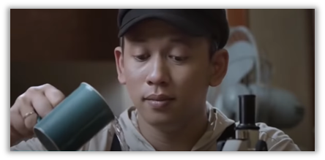  Gambar 2. 6. 1. 1 Cuplikan Gambar MV Via Vallen | 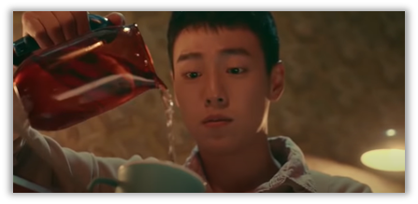  Gambar 2. 6. 1. 2 Cuplikan Gambar MV IU
2 | 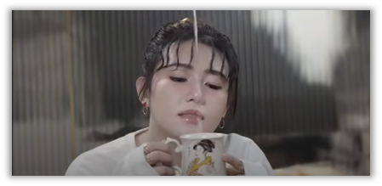  Gambar 2. 6. 2. 1 Cuplikan Gambar MV Via Vallen | 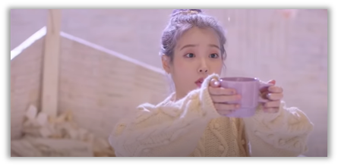  Gambar 2. 6. 2. 2 Cuplikan Gambar MV IU
3 | 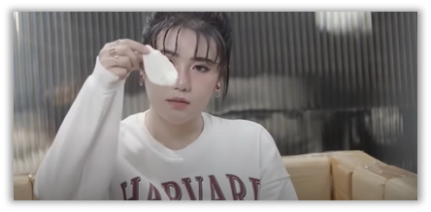  Gambar 2. 6. 3. 1 Cuplikan Gambar MV Via Vallen | 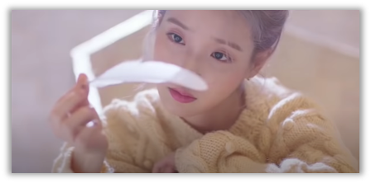  Gambar 2. 6. 3. 2 Cuplikan Gambar MV IU
4 | 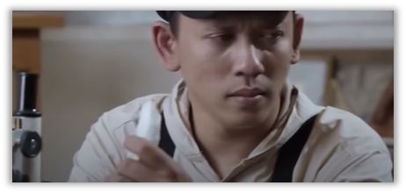  Gambar 2. 6. 4. 1 Cuplikan Gambar MV Via Vallen | 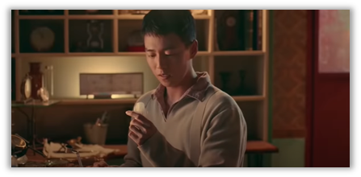  Gambar 2. 6. 4. 2 Cuplikan Gambar MV IU
5 | 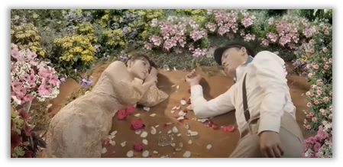  Gambar 2. 6. 5. 1 Cuplikan Gambar MV Via Vallen | 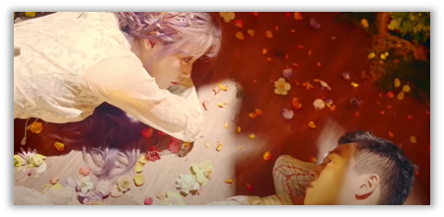  Gambar 2. 6. 5. 2 Cuplikan Gambar MV IU
6 | 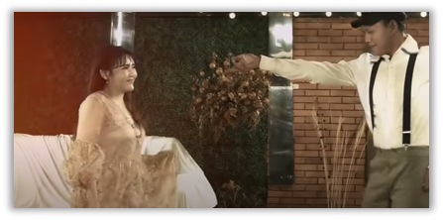  Gambar 2. 6. 6. 1 Cuplikan Gambar MV Via Vallen | 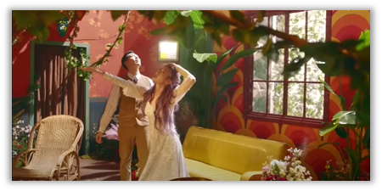  Gambar 2. 6. 6. 2 Cuplikan Gambar MV IU

Persamaan cuplikan video musik “Kasih Dengarkanlah Aku” Via Vallen dan “Above The Time” IU dapat diakses melalui kode QR berikut.

Gambar 2. 6. 1 Kode QR persamaan MV "Kasih Dengarkanlah
Aku" Via Vallen dan "Above The Time" IU

Studi kasus Plagiarisme Musik di Luar Negeri
Pada tahun 2019, pihak Katy Perry harus mengganti rugi sebesar US$2,7 juta atau setara dengan Rp 39,5 miliar kepada seorang musisi bernama Marcus Gray alias Flame dikarenakan terbukti melakukan plagiat lagu.
Lagu Katy Perry yang berjudul Dark Horse (2013) diduga memiliki kemiripan dengan lagu Joyful Noise (2009) yang diciptakan oleh Flame. Karena hal ini Flame menuntut pihak Katy Perry untuk ke pengadilan. Pada awal mulanya, Flame menggugat Katy Perry pada tahun 2014 lalu, menurutnya lagu “Joyful Noise” yang merupakan lagu pujian ala rap bertolak belakang dengan nuansa “Dark House” yang bernuansa “gelap” dan menganggap hal itu mencemarkan keluhuran musiknya.
Pada akhirnya kedua belah pihak bersedia melakukan persidangan yang berjalan selama dua minggu dengan dua fase yaitu musik dan uang. Pada hari pertama persidangan, Katy Perry bersaksi sama seperti penulis lagu “Dark House” lainnya, bahwa dia tidak pernah mendengar soal Gray atau Flame atau pun “Joyful Noise” sampai ia digugat sekarang.
Di persidangan tersebut terdapat juri yang akan mendengarkan kesaksian ahli musik pada bagian yang diperdebatkan dan setelah didengarkan memang hampir sebagian musik yang dimainkan sebagai latar lagu “Dark House” terdengar hampir semua sama di bagian lagu “Joyful Noise”. Karena hal ini kuasa hukum Flame menyebut bahwa Flame berhak mendapatkan 45% dari pendapatan lagu “Dark House” karena nada yang relevan dengan gugatan mencakup 45% dari lagu tersebut.
Pendapatan yang berhak diterima oleh Flame termasuk dari seluruh album yang akan dan sudah mencantumkan “Dark House”. Dengan argumen tersebut, pihak penggugat menetapkan Flame berhak mendapatkan US$20 juta atau Rp 284 miliar dari total pendapatan “Dark House” yang mencapai US$41 juta atau Rp 583 miliar. Dan pihak Flame pun mengaku puas dengan keputusan pengadilan.
Persamaan dari musik yang dimainkan sebagai latar lagu “Dark House” dan lagu “Joyful Noise” dapat diakses melalui kode QR berikut.

Tabel 2. 7. 1 Kode QR untuk mengakses persamaan latar lagu "Dark House" dan lagu "Joyful Noise"
Video Musik “Dark House”  Katy Perry | Video Musik “Joyfull Noise”  Flame
  Gambar 2. 7. 1 Kode QR MV "Dark House" Katy Perry |   Gambar 2. 7. 2 Kode QR MV "Joyfull Noise" Flame

BAB III
PENUTUP

Kesimpulan
Berdasarkan pembahasan di BAB II, dapat ditarik kesimpulan bahwa :
- Larangan plagiarisme diatur di dalam UU Nomor 11 Tahun 2008 Tentang Informasi dan Transaksi Elektronik Pasal 27, Pasal 32, dan Pasal 34. Larangan plagiarisme juga diatur di dalam UU Nomor 28 Tahun 2014 Tentang Hak Cipta Pasal 9, Pasal 18, Pasal 30, Pasal 40 ayat (1), Pasal 46 ayat (1) dan (2), Pasal 58 ayat (1), Pasal 88, dan Pasal 89 ayat (1).
- Sanksi pelaku plagiarisme diatur di dalam UU Nomor Nomor 11 Tahun 2008 Tentang Informasi dan Transaksi Elektronik Pasal 50 dan di dalam UU Nomor 28 Tahun 2014 Tentang Hak Cipta Pasal 113.
- Dampak yang didapatkan oleh pelaku plagiarism (plagiator) diantaranya, mendapatkan amarah dari pihak yang telah dirugikan, tercemarnya nama baik musisi ataupun pencipta karya musiknya, adanya take-down dari karya yang telah diciptakan, adanya kerugian yang ditimbulkan akibat ganti rugi yang dilakukan kepada pihak yang dirugikan, kurangnya pendapatan akibat harus adanya royalti.

Saran

Bagi Pemerintah
Diharapkan dapat menegakkan aturan yang sudah disahkan di dalam UU. Baik dari UU ITE maupun UUHC. Tujuannya agar dapat meminimalisir terjadinya kasus plagiarisme yang sangat merugikan pihak terkait.

Bagi Penggiat di Industri Musik
Dengan ditegakkannya aturan dan sanksi yang tegas oleh pihak pemerintah, diharapkan dapat memperkaya referensi para musisi dan pencipta karya musik dalam menciptakan suatu karya sehingga dapat meminimalisir persentase plagiarisme.

Bagi Masyarakat
Untuk meminimalisir persentase plagiarism di dalam industri musik, diharapkan masyarakat selalu mendukung para musisi untuk membuat suatu karya yang memiliki orisinalitas tinggi.

DAFTAR PUSTAKA

cnnindonesia.com. (2019, 2 Agustus). Kasus Plagiat, Pihak Katy Perry Harus Ganti Rugi Rp39,5 M. Diakses pada 2 Agustus 2021, dari https://www.cnnindonesia.com/hiburan/20190802124738-227-417703/kasus-plagiat-pihak-katy-perry-harus-ganti-rugi-rp395-m

Dawn Rose, D. L., Javier Jimenez, D. J. (Produser), Katy Perry, M. M., Juicy J, L. G., Sarah Hudson, C. (Penulis), & Cullen, M. (Sutradara). (2014). Katy Perry - Dark Horse (Official) ft. Juicy J [Gambar Hidup]. Amerika Serikat: 2014 Capitol Records, LLC. Diakses pada 3 September 2021, dari https://youtu.be/0KSOMA3QBU0

Nuraryo, I. (2014). PELANGGARAN HAK CIPTA DALAM BISNIS DAN INDUSTRI MUSIK. Sociae Polites, (hal. 161-176). Dipetik September 3, 2021

Dokumen Undang-Undang Republik Indonesia Nomor 11 Tahun 2008 Tentang Informasi dan Transaksi Elektronik

Dokumen Salinan Undang-Undang Republik Indonesia Nomor 28 Tahun 2014 Tentang Hak Cipta

Hernandi, M. R. (2017). Urgensi Pengaturan Standar Plagiarisme Musik dan Lagu Dalam Hak Kekayaan Intelektual di Indonesia., (hal. 1-52). Yogyakarta. Diakses September 4, 2021

Joyful Noise - Official Music Video: FLAME feat. Lecrae & John Reilly (2008). [Gambar Hidup]. Amerika Serikat: Cross Movement Records. Diakses pada 3 September 2021, dari https://youtu.be/MllhC0qyEjY

Perbandingan MV 'Kasih Dengarkanlah Aku' Via Vallen dan 'Above The Time' IU (2020). [Gambar Hidup]. Indonesia. Diakses pada 3 September 2021, dari https://youtu.be/AMBCqyqZKKI

Kompas.com. (2020, 25 Oktober). Fakta-fakta Hebohnya Video Klip Via Vallen, Disebut Menjiplak dan Akhirnya Dihapus. Diakses (Hernandi, 2017)pada 4 September 2021, dari https://www.kompas.com/hype/re ad/2020/10/25/074736566/fakta-fakta-hebohnya-video-klip-via-vallen-disebut-menjiplak-dan-akhirnya

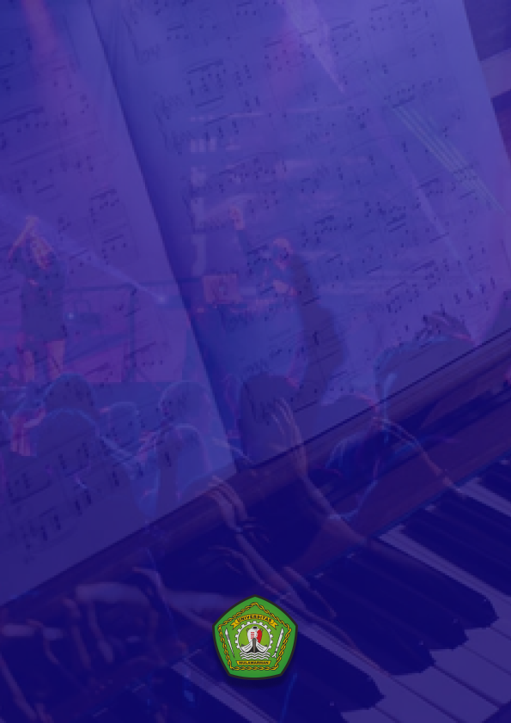

HALAMAN COVER BELAKA
NG

